Em gửi anh bản góp ý ạ!
1. Phần phông chữ ý mình thay phông khác được không anh ? hay chỉnh lại giãn cách cũng được vì em thấy một số chữ bị dính vào nhau ấy ạ.
Ví dụ:
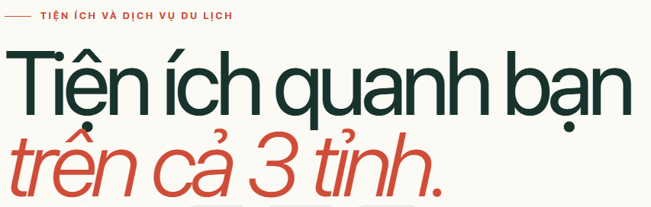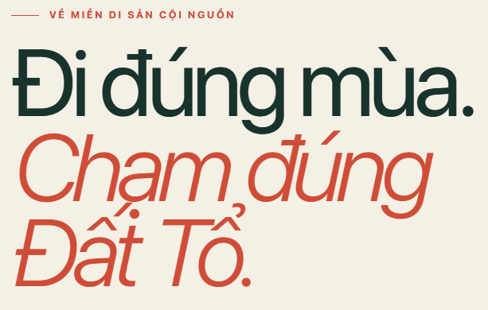
2. Phần lịch trình em thấy hơi rối, em sẽ bàn bạc với mọ người thêm có gì em báo anh sau nhé.
3. Anh giúp em cải tiến chỗ giỏ hàng có các mục như này nhé để KH tiện theo dõi đơn hàng đã đặt, đơn đã hủy với ạ.
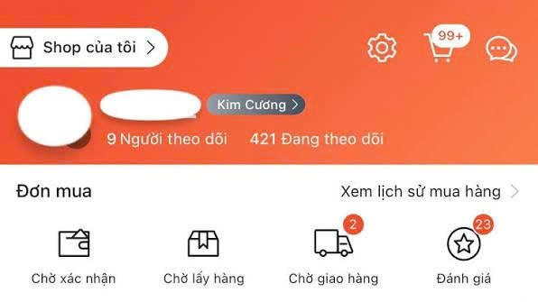
4. Chỗ giọng nam AI trầm ấm nghe thành giọng nữ anh ạ.
5. Anh thêm giúp em mục khuyến mãi nha.
6. Vì không chỉ là khách nội địa mà còn có cả khách ngoại quốc nên mình cần có thêm phần trao đổi tiền tệ và ngôn ngữ ạ. Anh có thể cập nhật trước một số nước hay du lịch tại Việt Nam như Trung Quốc. Hàn Quốc. Đài Loan, Nhật Bản, Anh, Mỹ anh nhé.
Vd: USD/VND, CNY/VND
7. Anh cập nhật thêm phần hình thức thanh toán - thanh toán (ví điện tử, thẻ tín dụng, visa, paypal, ngân hàng,...) giúp em với ạ.
8. Chương trình đặc biệt của mình cần nổi bật, dễ thấy anh ạ, phần thưởng cho KH cũng cần rõ ràng hơn chút ạ, phần này em sẽ trao đổi lại sau ạ.

Cuối của cuối của cuối của cuối cùng, em muốn thay đổi giao diện web/app để trông nổi bật, ấn tượng hơn, anh Hoàng thấy được không ạ?(❁´◡`❁)

Cảm ơn anh đã xem bản góp ý của em ạ! Còn những lần góp ý tiếp theo chắc anh sẽ vất vả hơn nhiều ạ. Có gì nhóm mình cùng trao đổi để hoàn thiện app/ web hơn anh nhé. Anh vất vả rùi ạ. Cảm ơn anh nhiều nha!

